Ime i prezime:

LABORATORIJSKA VJEŽBA 4: SNIMANJE KARAKTERISTIKA TRANZISTORA U SPOJU ZAJEDNIČKE BAZE

PRIPREMA ZA RAD U LABORATORIJU:

Zadatak 1: Nacrtati osnovni spoj NPN tranzistora u spoju zajedničke baze, te označiti karakteristične veličine.

Zadatak 2: Nacrtati ulazne i izlazne karakteristike NPN tranzistora u spoju zajedničke baze, te u proizvoljno odabranoj točki odrediti statički i dinamički ulazni i izlazni otpor.

Zadatak 3: Nacrtati prijenosne karakteristike PNP tranzistora u spoju zajedničke baze, te u proizvoljno odabranoj točki odrediti parametar iz njih, te zaključiti koju ulogu može imati tranistor u spoju zajedničke baze.

-1-

RAD U LABORATORIJU:

ZADATAK 1: Snimiti ulazne karakteristike tranzistora u spoju zajedničke baze.

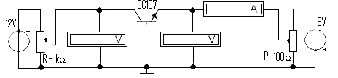

-vrijednosti potenciometra mijenjamo slovom R (P)(od 0% do 95%)
- pritiskom na „r“(p) smanjujete vrijednost otpora za 1%
- pritiskom na „R“(P) povećavate vrijednost otpora za 1%
- upisati u tablicu stvarno dobivene vrijednosti napona U_{EB}

TABLICA 1:
 | U_{EB}(V) | 0.1 | 0.2 | 0.3 | 0.4 | 0.5 | 0.6 | 0.7
 | U_{EB}(V)
U_{CB}=0V | I_{E}(mA)
U_{CB}=6V | I_{E}(mA)

ZADATAK 2: Prikazati grafički prema podacima iz tablice 1 ovisnost ulazne struje o ulaznom naponu tranzistora u spoju ZB: I_{E}=f(U_{EB})/ U_{CB}=konstanta; te izračunati odgovarajući parametar : ulazni statički i dinamički otpor.

-2-

ZADATAK 3: Snimiti izlazne karakteristike tranzistora u spoju zajedničke baze

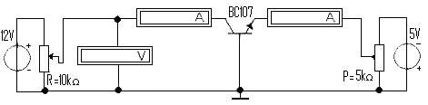

-vrijednosti potenciometra mijenjamo slovom R(P) (od 0% do 95%)
- pritiskom na „r“(p) smanjujete vrijednost otpora za 1%
- pritiskom na „R“(P) povećavate vrijednost otpora za 1%

TABLICA 2:
 | U_{CB} (V) | 0 | 0.2 | 0.5 | 1 | 2 | 4 | 6 | 8
I_{E}=1mA | I_{C}(mA)
I_{E}=3mA | I_{C}(mA)
I_{E}=5mA | I_{C}(mA)

ZADATAK 4: Prikazati grafički prema podacima iz tablice 1 ovisnost izlazne struje o izlaznom naponu tranzistora u spoju ZE: I_{C}=f(U_{CB})/ I_{E}=konstanta; te izračunati odgovarajući parametar : izlazni statički i dinamički otpor.
ZADATAK 5: Konstruirati prijenosne karakteristike iz dobivenih u 4. zadatku , izračunati parametar, te komentirati zaključke iz 3. zadatka pripreme.

-3-

